CURRICULUM VITAE
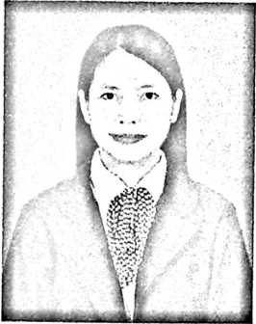
Nama lengkap penulis NEPI SAMSU, lahir di Salu
Paerun, Sulawesi Selatan pada tanggal, 07 April 1999,
anak ketiga dari enam bersaudara, dari pasangan Samsu
Tanan dan Ratna Se’ga’. Penulis mengawali pendidikan
di SDN BUNTU KAMIRI 526, Kec. Ponrang, Provinsi
Sulawesi Selatan pada Tahun 2006 dan tamat pada tahun
2011, penulis melanjutkan di SMP KRISTEN PADANG SAPPA pada tahun 2011
dan tamat pada tahun 2014, dan penulis melanjutkan pendidikan di SMA
NEGERI 1 BU A PONRANG pada tahun 2014 dan tamat pada tahun 2017.
Kemudian melanjutkan pendidikan keperguruan tinggi pada tahun 2017 di Institut
Agama Kristen Negeri (IAKN) Toraja, Jurusan Teologi Kristen, Strata satu (SI)
dan tamat pada tahun 2021.

